ДЕПАРТАМЕНТ КУЛЬТУРЫ ГОРОДА МОСКВЫ

Государственное бюджетное учреждение культуры
города Москвы
«Московский театр музыки и драмы
под руководством Стаса Намина»
(ГБУК г. Москвы «Театр Стаса Намина»)

Крымский вал,д.9стр.33, г. Москва, 119049, Тел.(499)236-27-16
e-mail: teatrstasanamina@culture.mos.ru
ОКПО 33703774,ОГРН 1027700530065, ИНН/КПП 7723316672/ 770601001
_______________________________________________________________________________________________________

ОБЩИЙ

ТЕХНИЧЕСКИЙ РАЙДЕР

НЕОБХОДИМЫЕ ПАРАМЕТРЫ СЦЕНЫ
Зеркало сцены: 6-10 м. х 4 -7 м
Глубина сцены: 6 -10м
Ширина сцены: 10-14 м
Одежда сцены черная или серая – 4 плана, задник
Штанкетные подъемы – 12 шт.

ТЕХНИЧЕСКИЙ ПЕРСОНАЛ

Техническая группа театра | Принимающая сторона
Монтировочный цех – 4чел. | Ответственный за сцену
Осветительный цех – 3 чел. | Ответственный за световое оборудование
Звукоцех – 3 чел. | Ответственный за звуковое оборудование
Костюмеры -2 чел. | Администратор (ответственный за размещение)
Реквизит – 1 чел.
Гримеры – 2 чел.

Транспортировка декораций
Автомашина – 4,2 м (объем – 17 м³) или 6 м (автомашина с подъемником объем – не менее 35 м3)
Хронометраж монтажа
Индивидуально. В зависимости от спектакля и параметров площадки

Звуко-акустическая аппаратура спектакля
Бэнд (при участии)
- Барабанная установка:
- Бочка
- Малый
- Альт 12»
- Фл. Том 16»
- 4 стойки под железо
- Хай-хет
- Стул для барабанщика
- Драмшилд
- Комплект железа

- Бас комбо 100-300 вт 4х10
- Гитар. Комбо (fender twin)- 2шт
- Стойка клавишная - 2 шт
- Дибокс - 5 шт
- Коммутация
- Пюпитр 1 шт
- Монитор активный 350Вт - 2шт

Пульт цифровой для группы:16 каналов(Yamaha ls9, cl3, cl5)
Wi-Fi роутер + планшет
*Мастер пульта подключен к основному FOH стереопарой.
С основного пульта один AUX подключен в 16 канал цифрового

1,2,3 AUX- от основного FOH
4,5 AUX - от цифрового 16ch

INPUT LIST:
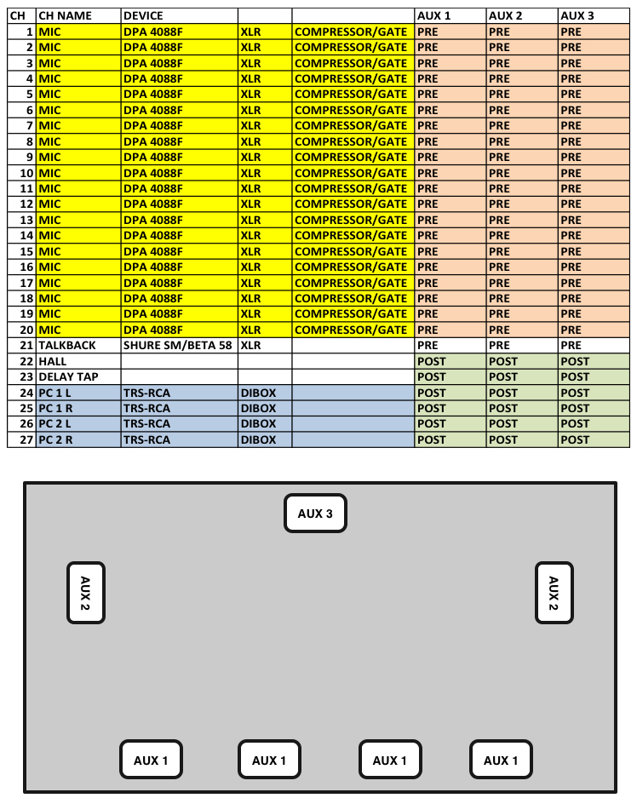

ВИДЕО – ОБОРУДОВАНИЕ
- точка эл. питания 220v с заземлением - 4 шт. ( 2 для проеторов 2 для компьютера)

- 2 проектора ОДНОЙ МОДЕЛИ с разрешением не меньше 1280х720 и силой св.потока не меньше 4000лм с функцией закрытия шторки (с пульта или другим дистанционным способом)

- 2 HDMI провода 5-10 метров (так же на некоторые спектакли, нужно 1 HDMI и 1 VGA)

Осветительская аппаратура спектакля
Выносной софит

Диммерные линии 12 каналов 220v 16A разьем Schuko 220v 16 A
- Прожектор профильный - Robert Juliat 600SX - 1000/1200 W Tungsten - 10 шт
- Прожектор линзовый Robert Juliat Lutin - 306LF - 4 шт

Нерегулируемые группы
- разьем Schuko 220v 16 A - 8шт
- ETC ColorSource PAR – 4 шт
- ROBIN 300 LEDWash - 2 шт

1 софит

Диммерные линии 10 каналов 220v 16A разьем Schuko 220v 16 A
- Прожектор линзовый Robert Juliat Lutin - 306LF - 2 шт
- Прожектор PAR 64 - 5шт
- Прожектор профильный ETC S4 90° Profile - 2 шт

Нерегулируемые группы
- Стробоскоп Martin Atomic 3000 DMX - 1 шт
- ROBIN 300 LEDWash - 2 шт
- ETC ColorSource PAR – 8 шт
- разьем Schuko 220v 16 A - 12шт

2 софит

Диммерные линии 10 каналов 220v 16A разьем Schuko 220v 16 A
- Прожектор линзовый Robert Juliat Lutin - 306LF 1 шт
- Прожектор PAR 64 5 шт
- Прожектор профильный ETC S4 90° Profile 2 шт
- разьем Schuko 220v 16 A - 10 шт

Нерегулируемые группы
- ETC ColorSource Linear - 3 шт

Robe DL7S Profile – 4 шт
- ETC ColorSource PAR – 8 шт
- разьем Schuko 220v 16 A - 12 шт
Прострелы
по 1 регулируемой и нерегулируемой группе в каждый план
- ETC ColorSource PAR – 6 шт,
- Профильники ETC S4 90°- 6шт

Ложи осветительные левая и правая сторона

Диммерные линии 10 каналов 220v 16A разьем Schuko 220v 16 A
- Нерегулируемые группы 2шт Par 64 – 2шт
- Прожектор линзовый Robert Juliat Lutin - 306LF - 2 шт
- Прожектор профильный - Robert Juliat 613SX 28° to 54° zoom - 1000/1200 W Tungsten - 2 шт
- Прожектор профильный - Robert Juliat 614SX 16° to 35° zoom - 1000/1200 W Tungsten - 2шт
- ROBIN 300 LEDWash 1шт
- Пушки - Robert Juliat ALICE 1469 - The 600W LED Followspot

Пульт световой (Avolites Expert Pro, grandMA2 light, ChamSys MagicQ MQ60)

Устройства для скоростной передачи DMX-потоков через сети Ethernet
- Sundrax ArtGate Solid -2шт

Готовность сцены за 3 часа до начала спектакля
Саундчек проводится за 2 часа до спектакля
NB! Необходимо:
1. На всех сценических площадках иметь разрешение на монтаж и проведение спектакля за пределами противопожарного занавеса.
2. Все сценические площадки должны иметь необходимое техническое оборудование для монтажа и проведения спектакля (штанкетные подъемы, софиты, ложи)
3. Предоставить план, разрез сцены со всеми размерами и оборудованием

Дополнительная информация будет представлена после ознакомления со сценической площадкой (план, разрез, и технологическое оборудование)
БЫТОВЫЕ ТРЕБОВАНИЯ
КОЛИЧЕСТВО ЛЮДЕЙ
Артисты – 16 чел.
Техперсонал – 10 чел.
Администратор – 1 чел.
ИТОГО: 27
Участие в гастролях художественного руководителя театра оговаривается отдельно в каждом конкретном случае.*

ДОРОГА
Поезд – 8 полных купе.
В случае участия художественного руководителя + 1 полное купе в СВ.

Самолет – 27 место эконом-класса.
В случае участия художественного руководителя + 1 место бизнес-класса.

Автобус типа Мерседес/Неоплан вместительностью 50-55 мест – при расстоянии от Москвы более 100 км, (с работающим туалетом, кондиционером тепло/холод)

ПРОЖИВАНИЕ
Гостиница классом не ниже 3***
Двухместные номера –
Одноместные номера –
Для художественного руководителя - 1 люкс.

ПИТАНИЕ
Трехразовое горячее питание.
Для художественного руководителя + трехразовое горячее вегетарианское питание.
(можно рыбу, кроме селедки)
В гримерных комнатах обязательно должно быть обеспечено в достаточном количестве:
- минеральная вода без газа
- чай зеленый и черный (пакетики)
- кофе (растворимый)
- сахар (рафинад)
- кипяток
- бутерброды с сыром и колбасой
- фрукты
- одноразовая посуда
ГРИМЕРНЫЕ КОМНАТЫ
Гримерные комнаты для размещения 10 актрис и 6 актеров.
Комната для техперсонала (свет,звук,монтировщики)
Гримерные комнаты должны быть оборудованы необходимым количеством гримерных столов, зеркал, стульев.
2 гладильные доски
2 утюга
2 вешалки не короче 2 метров каждая.
ГРАФИК ПРЕБЫВАНИЯ
Организатор должен предоставить на согласование с директором труппы подробный график пребывания группы не позднее, чем за 2 (два) дня до даты проведения гастролей.

